运输登记单修改需求

一、提取出库单时所提取出库单能够显示收货人姓名这一列，且所提取订单可以多选确定。

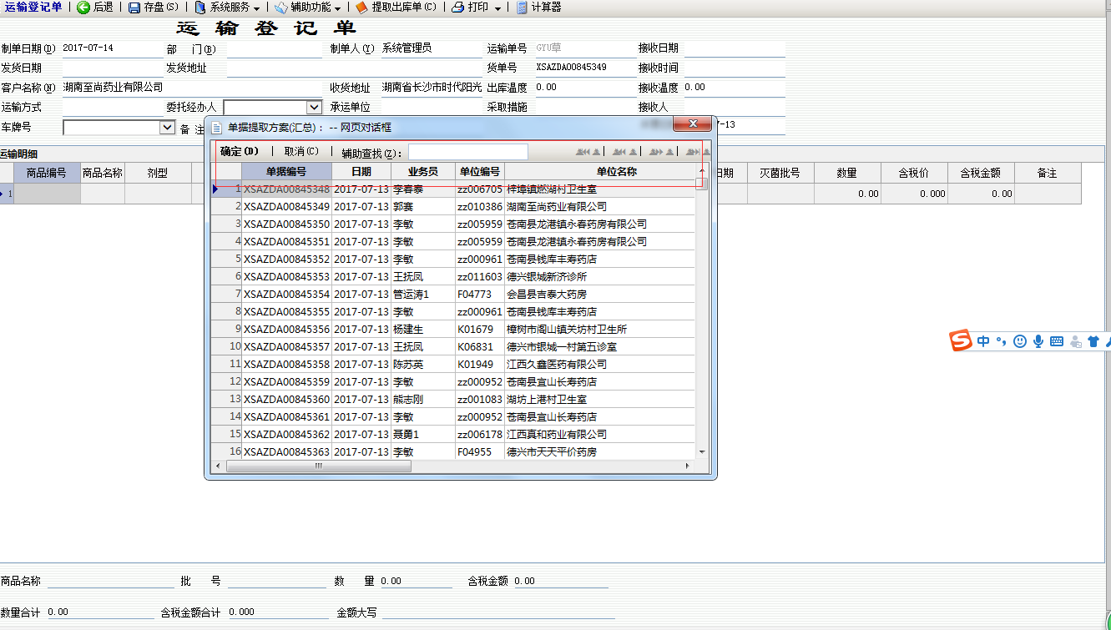

二、1处内容在上横栏中移除并在2处增加列数显示，并能够进行修改

